EMENDA IMPOSITIVA INDIVIDUAL Nº 03 AO PROJETO DE LEI N° 139/2021 DE 28 DE DEZEMBRO DE 2021, QUE ESTIMA A RECEITA E FIXA A DESPESA DO MUNICÍPIO DE BOM RETIRO DO SUL PARA O EXERCÍCIO DE 2022

PROJETO DE LEI Nº 139/2021
EMENDA ORÇAMENTO Nº 03
BENEFICIÁRIO: Secretaria da Saúde e Secretaria Municipal de Obras
AUTOR: Vereador Clóvis dos Santos Pereira

Emenda | Dotação a Suplementar | Dotação a Reduzir | Objeto | Valor
01 | 10.302.0000.0.000  Secretaria da Saúde | 13.01 Reserva de contingencia | Cirurgias Eletivas | R$ 27.946,66
02 | 15.451.0050.0.000  Secretaria de Obras | 13.01 Reserva de Contingencia | Manutenção do britador (que encontra-se parado) | R$ 27.946,66

Justificativa

A presente Emenda Impositiva é uma contribuição do Vereador Clóvis Pereira dos Santos, para manutenção do britador que está adaptado no chassi do caminhão GMC, que encontra-se parado, pois é necessário para melhorar o aproveitamento no trabalho. Na área da Saúde destina o valor da emenda para cirurgias eletivas, pois hoje há uma grande lista de espera em nosso município.

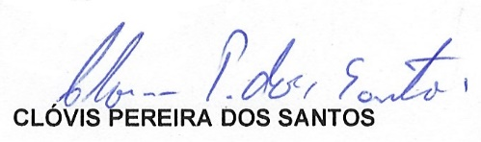
Bom Retiro do Sul, 30 de dezembro de 2021

